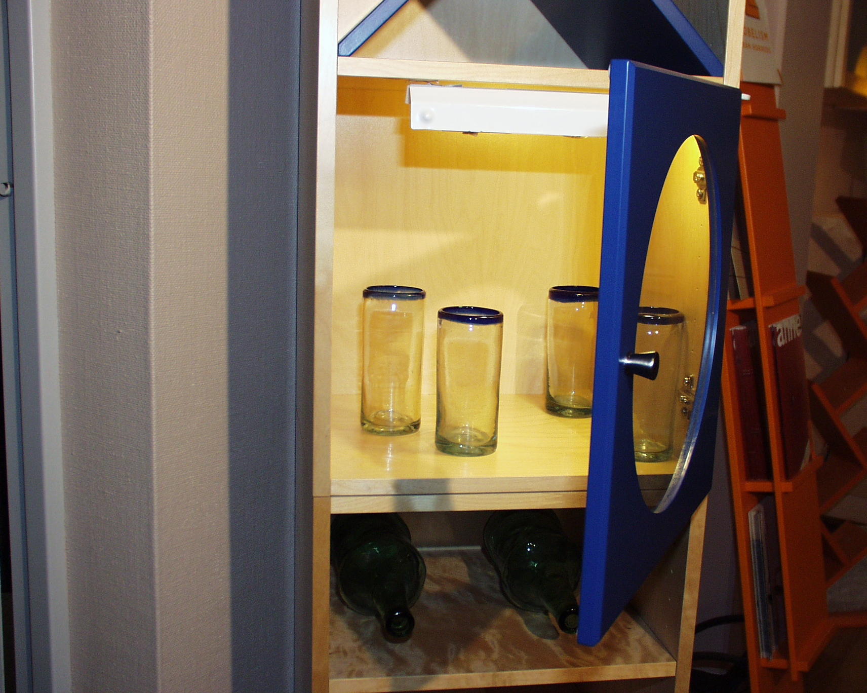

Artikelnamn: Hyll/Garderobsbelysning Luxi 1 Vit
Artnr:
Mått: L: 25cm
Specifikation: 40W. E14. Svensktillverkad

